2018——2019学年第一次质量检测试题（卷）九年级化学
（本试题满分70分，考试时间60分钟）
一、选择题：（每小题只有一个正确选项符合题意共20分）
1.下列成语中，一定包含有化学变化的是（ ）
A. 木已成舟 B. 花香四溢 C. 烛炬成灰 D. 滴水成冰
2.物质发生化学反应的本质特征是（ ）
A. 颜色发生变化 B. 放热 C. 有气体放出 D. 有新物质生成
3.烧杯加热时用石棉网的目的是（ ）
A. 加快反应 B. 在铁圈上易托平仪器 C. 减慢反应 D. 使烧杯受热均匀
4.关于“绿色化学”特点概述错误的是 ( )
A. 采用无毒无害的原料，生产有利环保、人体健康、安全的产品。
B. 在无毒、无害的条件下反应，减少废物向环境排放。
C. 充分利用能源、资源，提高原子利用率、使原料的原子都成为产品。
D. 充分利用绿色原料进行化工生产，产出绿颜色产品。
5.下列物质中，未计入监测空气污染指数项目的是（ ）
A. 氮气 B. 二氧化硫 C. 一氧化碳 D. 可吸入颗粒物
6.下列有关催化剂的说法中错误的是 （ ）
A. 催化剂就是二氧化锰 B. 催化剂能改变其他物质的化学反应速度
C. 在化学反应前后催化剂的质量没有改变 D. 在化学反应前后催化剂的化学性质没有改变
7.对滴管正确使用方法叙述错误的是（ ）
A. 滴瓶上的滴管专用，取用试剂后不要洗涤立即放回原位
B. 非专用滴管可连续在不同试剂瓶中吸液
C. 滴管吸液后，不要平放和倒置，不得放在桌上或它处
D. 用滴管向试管中滴加试剂时，滴管要悬空，不得伸入试管或与试管壁接触
8.实验中不小心将酒精灯碰倒在桌子上燃烧起来，合理简单的灭火方法是（ ）
A. 用水冲灭 B. 用书本扑打扑灭 C. 用嘴吹灭 D. 用湿抹布扑盖
9.下列化学反应中属于氧化反应但不属于化合反应的是（ ）
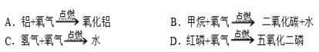
A. A B. B C. C D. D
10.给3mL液体加热，需使用的仪器有 ( )
①试管 ②烧杯 ③试管夹 ④酒精灯 ⑤蒸发皿⑥石棉网 ⑦铁架台(带铁圈)
A. ①③④⑤ B. ②④⑥ C. ①③④ D. ②④⑥⑦
11.物理课里已经学习了托盘天平的使用法，化学里也少不了它。某学生要用托盘天平称量2.5g高锰酸钾药品，在称量中发现指针向左偏转。这时他应该（ ）
A. 移动游码 B. 向右盘中加砝码 C. 调节天平的平衡螺母 D. 减少药品
12.下列实验操作正确的是（ ）
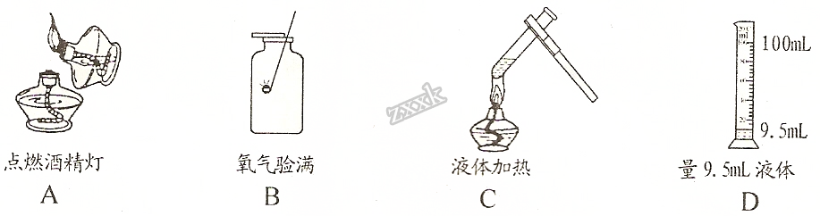
A. A B. B C. C D. D
13.下列物质的性质中，属于化学性质的是( )
A. 酒精能挥发 B. 甲烷密度小于空气 C. 汽油能燃烧 D. 氯化氢气体极易溶于水
14.实验室制取氧气大致可分为以下几个步骤: a将高锰酸钾装入试管，用带导管的橡皮塞塞紧试管口,并把它固定在铁架台上；b检查装置的气密性；c点燃酒精灯给试管加热；d用排水法收集氧气；e熄灭酒精灯；f将导气管从水中取出.正确的操作顺序是( )
A. bacdef B. abcdef C. bacdfe D. abcdfe
15.NO是大气污染物，但少量NO在人体内具有扩张血管、增强记忆的功能。实验室收集NO只能用排水集气法。对NO的猜想或评价正确的是
A. 易溶于水 B. 可能极易与氧气反应 C. 易与水反应 D. 有害无利
16.用过氧化氢溶液制取氧气时，忘记加二氧化锰，其结果是（ ）
A. 不放出氧气 B. 放出氧气速率慢 C. 放出氧气总量会减少 D. 放出氧气总量更多
17.下列实验现象的描述正确的是( )
A. 木炭在氧气中燃烧产生明亮的黄色火焰
B. 磷在氧气中燃烧产生大量的白雾
C. 硫在空气中燃烧发出淡蓝色火焰,生成带刺激性气味的气体
D. 铁丝在氧气中剧烈燃烧，生成四氧化三铁
18.下列关于氧气的说法正确的是（ ）
A. 氧气能支持燃烧，可作燃料
B. 氧气能跟所有物质发生氧化反应
C. 水中的鱼能依靠微溶于水中的氧气而生存
D. 带火星的术条一定能在有氧气的集气瓶中复燃
19.下列物质属于纯净物的是（ ）
A. 加热KMnO₄后的残余固体 B. 液氧 C. 食盐水 D. 清新的空气
20.观察下图中的有关操作和现象，判断下列叙述正确的是（ ）
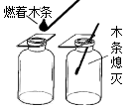
A. 集气瓶中的气体可能是CO₂ B. 集气瓶中的气体可能是空气
C. 集气瓶中的气体一定是O₂ D. 集气瓶中的气体一定是N₂
二、生产、生活应用题（共16分）
21.空气的组成按体积分数计算，大约是氮气占____，二氧化碳占______，______占0.94%。
22.做铁丝在氧气中燃烧实验时，集气瓶预先装入少量的细沙或水，原因是_____________；硫在氧气中燃烧实验放少量水的原因_______；能否用细沙代替水？____（填“能”或“不能”）
23.某同学设计了测定空气中氧气含量的实验，实验装置如图。实验后发现气体减少的体积小于1/5，请回答下列问题：
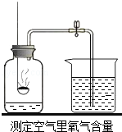
（1）请你帮助这位同学找出两种可能造成这样结果的原因：
①______________；②______________。
（2）若将红磷换成炭粉，该实验能否获得成功？____（填“能”或 “不能”）原因_____________________。
24.实验室现有10ｍL、20ｍL、100ｍL的量筒，现量取18ｍL的盐酸，应取__ｍL 的量筒，量液时量筒必须放平，视线要与__________________保持水平；若某同学量取液体时俯视量筒内液体读出读数为18ｍL，则所取液体的实际体积应___18ｍL（填“<”、“>”或“＝”）。
25.玻璃仪器内壁洗干净的标准______________________________
26.列举提高空气质量的两个措施：①______________；②_______________
三、阅读理解题（共3分）
27.氦气（He）在空气中含量甚微。通常它是一种无色无味的气体，密度为0．1785g／L，大约是氢气的2倍，空气的七分之一。氦气化学性质稳定，不易燃、不易爆，使用十分安全。近年来，在塑料及合成纤维工业中，诞生了一种特殊的生产工艺：将氦气的微泡入塑料或合成纤维，制成特别轻盈的泡沫塑料或纤维。例如风靡一时的“太空服”，轻巧、保暖性好，就是因为它的纤维中含有氦气微泡。氦气也可作为焊接金属和治炼金属时的保护气在标准大气压下，液氦的沸点是－268．9℃，固态氦的熔点为－272．3℃，它与“绝对零度”（－273．15℃）仅一步之遥，因此，液氦可称得上是“世界上最冷的液体”了。液氦的这种超低温特性，在生产与科学研究上有很重要的应用。
依据短文回答问题：
（1）氦气代替氢气灌充飞艇，利用氦气的物理性质是_________，化学性质_____________。
（2）通过阅读你已了解氦气的一些用途，除此之外，请再举一例氦气可能的用途：___________。
四、物质组成与变化分析题（共8分）
28.将某暗紫色固体粉末A加热，可产生无色气体B，同时生成一种黑色固体C和一种固体物质D．黑色固体C通常可用于加热氯酸钾制氧气时的催化剂。另一黑色固体E在无色气体B中能燃烧，产生使澄清石灰水变浑浊的气体F．绿色植物可将气体F通过光合作用吸收，并转化为无色气体B．请回答：
（1）写出名称A______、B______、 C______、F______。
（2）加热暗紫色固体A时，发生反应的文字表达式：___________________________．该反应属于___反应（注明基本反应类型）；
（3）写出黑色固体E在无色气体B中燃烧的反应文字表达式__________，该反应属于______反应（注明基本反应类型）。
五、实验探究题（共20分）
29.某兴趣小组利用下列装置进行气体的实验室制取和收集实验，请回答：
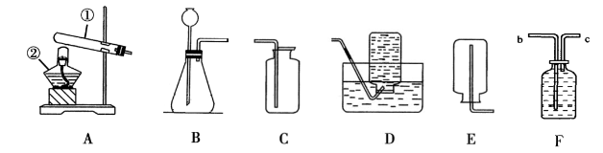
（1）图中仪器名称①_________②_________。
（2）若用高锰酸钾制取氧气选用的发生装置是__（填字母）。你认为该装置中还缺少___。
（3）若用过氧化氢制取氧气，还需要用到_____________（填名称），其起_________作用，能否用高锰酸钾制取氧气后的剩余物代替该物质_________（填“能”或“否”）。
（4）用D装置收集氧气时，当气泡_______________再开始收集，收集满氧气后，应用玻璃片盖住集气瓶口，并且应_______（填“正放”或“倒放”）在桌上。用C装置收集氧气时，验满的方法是用____________。
（5）若用F装置收集该气体，则气体从______处导管进入（填“c”或“d”）， 若要用水将瓶中氧气排出使用，水应从______处导管进入。
（6）某同学在用加热高锰酸钾制氧气的过程中，发现试管炸裂，试你帮她分析一下造成此后果的原因可能有（至少答两点）_____________________________；_____________________。
（7）实验结束后，有人问：“我用带火星的木条伸入集气瓶内，为什么不会复燃？”请你推测导致这种现象的可能原因_________________________________（写一个）。
30.学习了二氧化锰对过氧化氢有催化作用的知识后，某同学想：氧化铜（CuO）能否起到类似二氧化锰的作用呢？进行了如下探究。
【猜想】Ⅰ、氧化铜不是催化剂、也不参与反应，反应前后质量和化学性质不变；Ⅱ、氧化铜参与反应产生氧气，反应前后质量和化学性质发生了改变；Ⅲ、氧化铜是反应的催化剂，反应前后______。
【实验】用天平称量0.2g氧化铜（CuO），取5mL5%的过氧化氢溶液于试管中，进行如下实验：
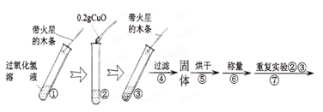
（1）填写下表：
步骤③现象 | 步骤⑥现象 | 步骤⑦结果 | 结论
溶液中有气泡放出带火星的木条复燃 | _____ | _____ | 猜想Ⅰ、Ⅱ不成立；猜想Ⅲ成立

（2）步骤①的目的_______________________。
（3）过氧化氢能被CuO催化分解放出氧气的反应文字表达式为__________________。
六、定量分析题（共3分）
31.在标准状况下，氧气的密度为1.43g／L、空气的密度为1.29 g／L，一般情况下，正常成年人每分钟吸入8L氧气。问正常成年人每分钟需要吸入空气多少升_____？在标准状况下，每分钟吸入氧气的质量是多少克_____？所需要空气的质量是多少克_____？（提示：氧气约占空气体积的1/5）

